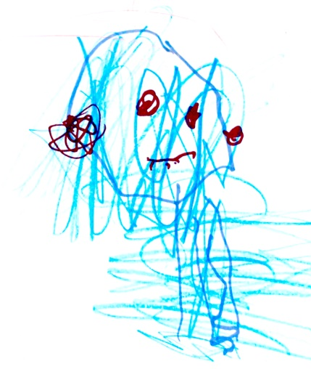

CONTADORES DE HISTÓRIAS
Orientações para a vivência

47

Reflexões:
Como dar asas à imaginação das crianças? Como estimular que formulem narrativas e a represente graficamente? Como ampliar o repertório das crianças?
Orientações:
Converse com o grupo e levante as histórias preferidas das crianças. Anote em um papel e depois peça que escolham a preferida para representar graficamente e divulgar no mural da escola recomendando aos colegas a leitura.
Consigna:
Esse grupo gosta tanto de ouvir histórias...Vamos colocar no mural, a cada dia, as histórias preferidas do grupo?
Sugestões:
- Encoraje as crianças a representarem graficamente suas histórias preferidas. Entenda que materiais as crianças vão precisar e disponibilize ao grupo. Utilize o material impresso desta vivência: CONTADORES DE HISTÓRIAS - PARTE 1.
- Em um relançamento da proposta, peça que as crianças inventem um novo final para a história e que representem novamente. Utilize o material impresso desta vivência: CONTADORES DE HISTÓRIA - PARTE 2.
- Encoraje também, em outro momento, a construção de narrativas a partir das ideias das crianças. Peça que representem graficamente. Utilize o material impresso desta vivência: CONTADORES DE HISTÓRIAS - PARTE 3.
- Disponibilize em um mural as histórias, a cada dia, e estimule que as crianças contem aos demais colegas e adultos da escola.
- Solicite apoio das famílias para construir as personagens/cenários da história e apresente um teatro de bonecos para as demais crianças da escola.
CONTADORES DE HISTÓRIAS – Parte 1
Representação gráfica das histórias preferidas

Nome: Data:

CONTADORES DE HISTÓRIAS – Parte 2
Representação gráfica das histórias preferidas com um novo final

Nome: Data:

CONTADORES DE HISTÓRIAS – Parte 3
Representação gráfica da narrativa da criança

Nome: Data:

